家庭经济困难学生认定审核和信息汇总操作流程
（学院和书院版）

一、审核前：辅导员下载学生信息
二、辅导员、学院和书院线上审核
三、查询审核结果

1.登录学生综合数据平台http://stu.bit.edu.cn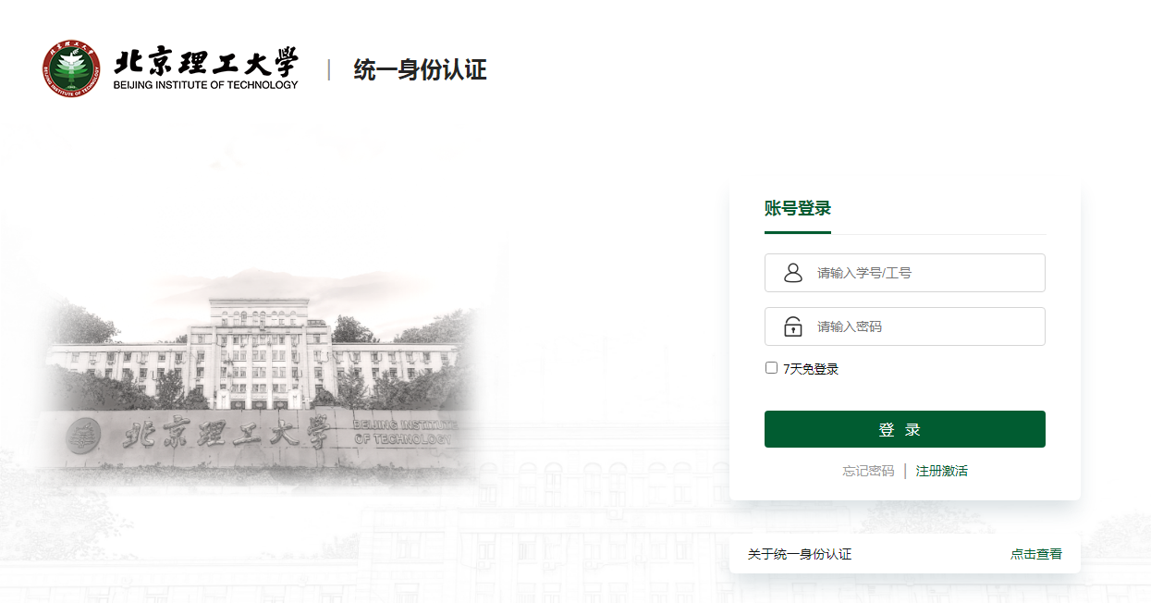
2.点击“经济资助”中“贫困认定”
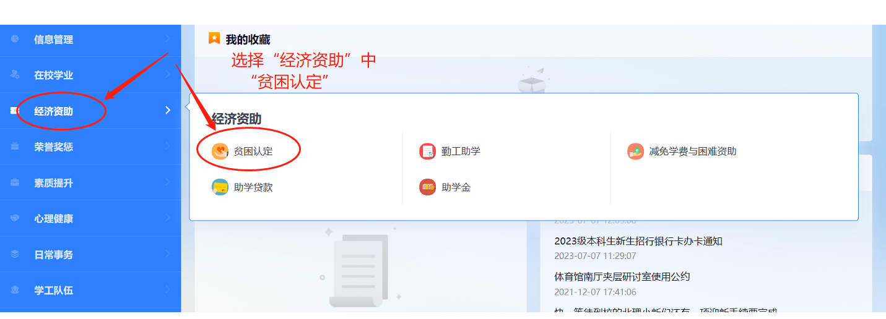
3.点击“困难生审核”，进入困难生审核页面
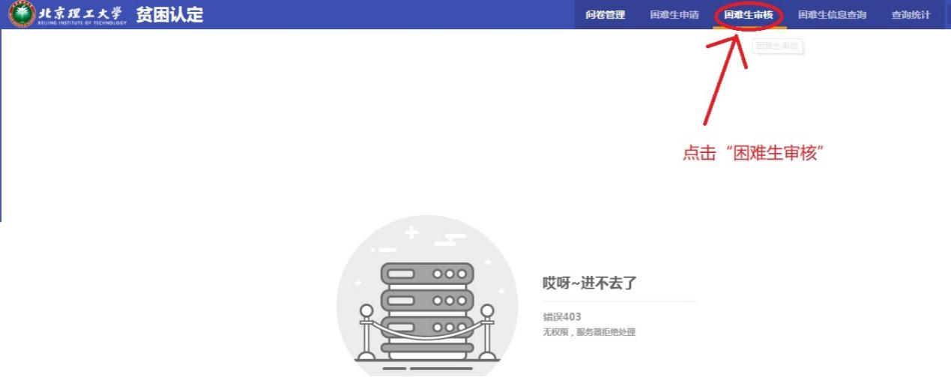
4.点击“自定义列”, 可自行选择下载内容, 点击“保存”
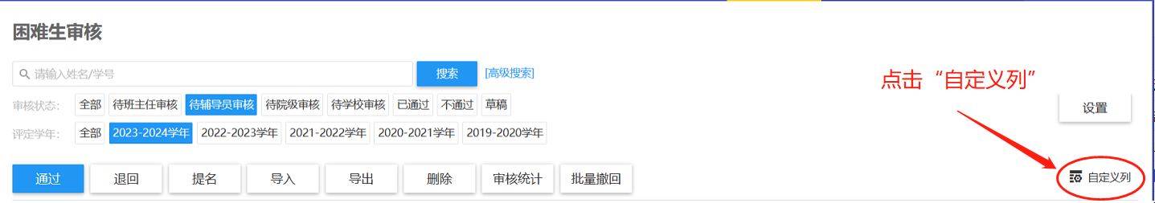

5．辅导员选择“待辅导员审核”，学院和书院选择“待院系审核”
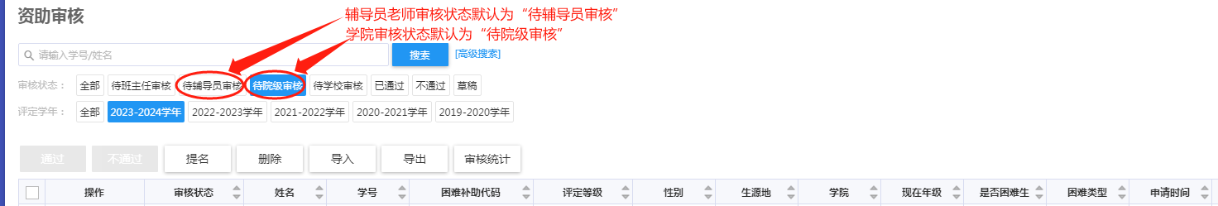

6.如审核本学年新申请的学生信息，“2023-2024学年”,如果查阅往年通过家庭经济困难认定的学生信息，选择“已通过”，评定学年选择“全部”
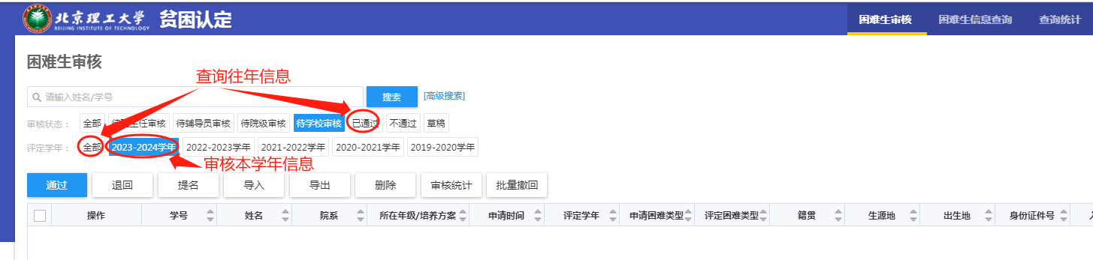
7.点击要审核学生的“申请表”，进入审核页面;如需下载学生信息可点击“导出”。
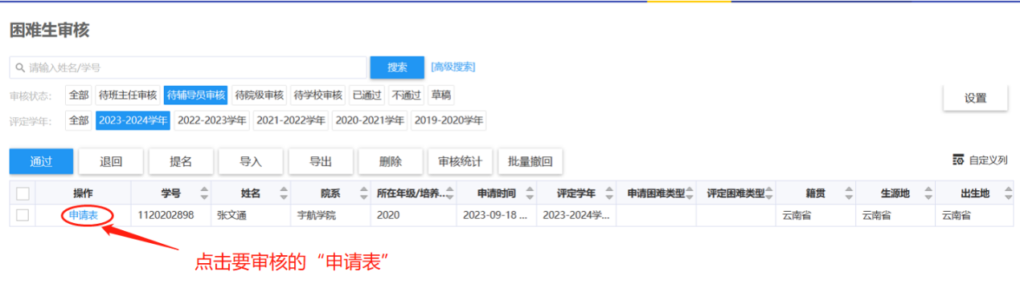
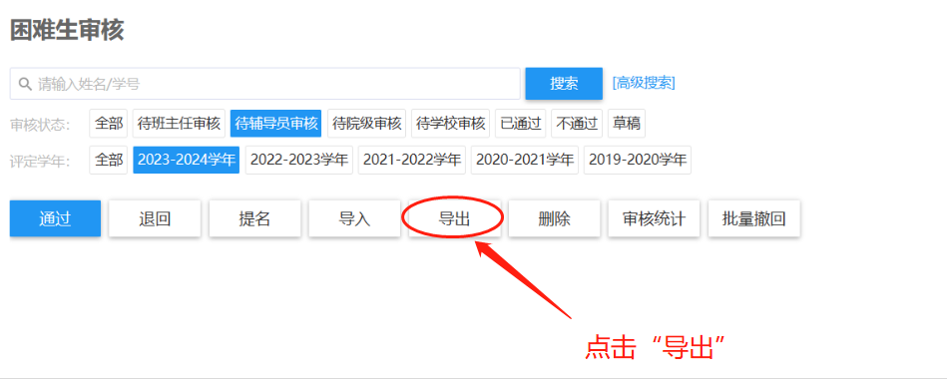
8.在审核页面，选择相应的困难认定等级，点“通过”完成审核。
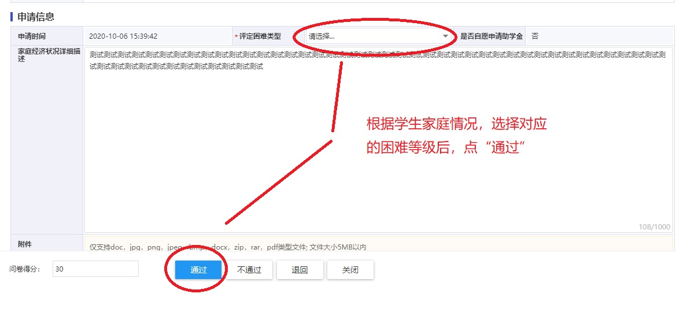
9.修改审核评定等级，在“申请表”页面点击“撤销”
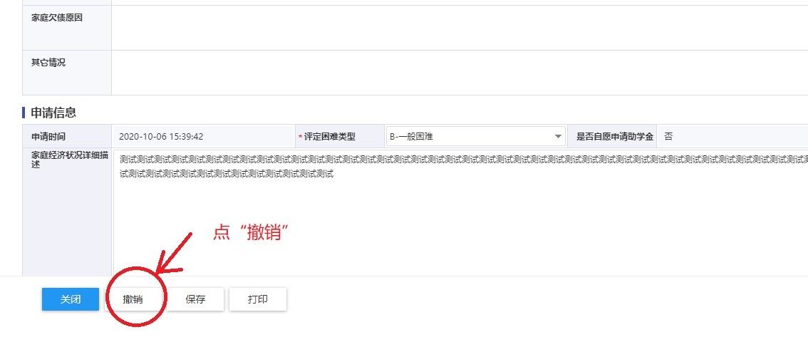
三、查询审核结果
1.各书院、学院完成审核后，学生资助中心将审核表发给各单位，请确认无误后签字盖章。
2.登录学生综合数据平台http://stu.bit.edu.cn
3.点击“经济资助”中“贫困认定”
- 查询所有通过认定的困难生，点击“困难生信息查询”，点击“导出”。导出的项目可通过点击“自定义列”进行设置。
